**В Миллеровском районе проходит оперативно-профилактическая операция «Сбытчик — 2023»**

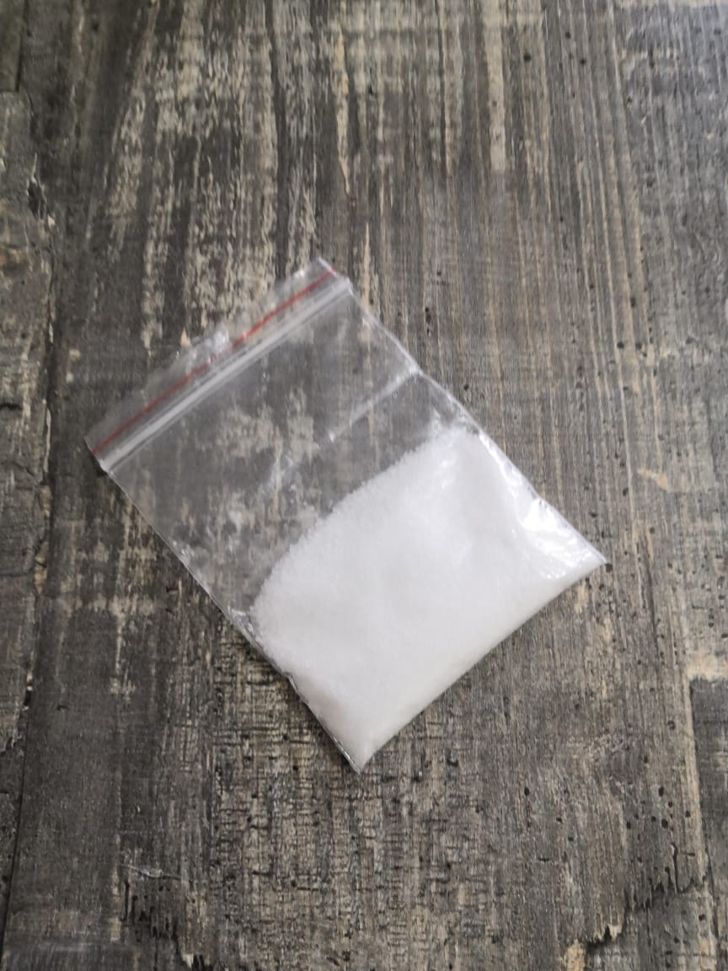

Главная цель — выявление и раскрытие тяжких и особо тяжких преступлений, связанных с незаконным оборотом наркотиков, фактов сбыта наркотических средств, психотропных веществ или их аналогов и прекурсоров, новых потенциально опасных психотропных веществ, перекрытие каналов поставки на территории Миллеровского района.

Сотрудниками отделения по контролю за оборотом наркотиков будут проведены рейды по местам массового пребывания молодежи — развлекательных и досуговых учреждений, комплекс проверочных мероприятий по выявлению безрецептурной реализации кодеин содержащих и иных лекарственных препаратов состоящих на предметно-количественном учете, комплекс мероприятий по выявлению административных правонарушений и преступлений в сфере незаконного оборота и потребления наркотиков.

Хотелось бы обратиться ко всем жителям с просьбой проявить гражданский долг и незамедлительно сообщить в ДЧ Отдела МВД России по Миллеровскому району, по телефонам 02, или 8-863-852-96-64, о любой имеющейся информации, касающейся сбыта наркотических средств и вовлечение молодежи к употреблению наркотических и психотропных веществ.